**BaByliss Automatická kulma na vlasy C1900E Wave Secret Air**

**Vtáhne. Navlní. Zafixuje. Automaticky.**

*S revoluční automatickou kulmou WAVE SECRET AIR si snadno a rychle vytvoříte dokonalé vlny a lokny, které vydrží celý den. S nulovou námahou! Kulma disponuje technologií automatického vlnění, takže vždy vytvoří stejně precizní vlny. Nová inteligentní funkce Cool Air vlasy navíc při vlnění rovnou fixuje proudem studeného vzduchu, takže vám vlny vydrží déle, než jindy. Dále je opatřena technologií proti zacuchávání, profesionálním keramickým topným systémem pro rovnoměrné šíření tepla, 3 nastaveními teploty pro všechny typy vlasů a volbou směru vlnění (doleva, doprava a automatická změna směru). V balení s teplovzdornou odkládací podložkou.*

*V elegantním černém provedení s rose gold detaily.*

**Technologie automatického vlnění**    
Pramen vlasů se jednoduše vsune do kulmy - tam je kulmou automaticky namotán, jemně zahřát a navlněn.

Výsledkem jsou stejně precizní vlny při každém použití.

Kulma disponuje opravdu velkou zahřívací komorou, a tak je ideální pro natáčení velkých pramenů dlouhých vlasů.

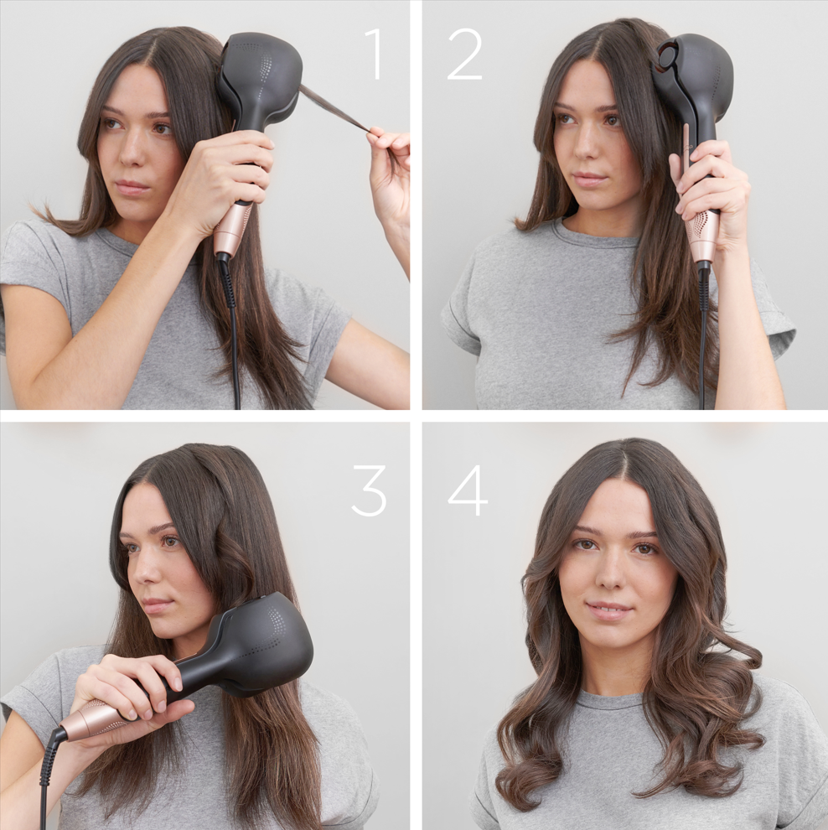

Na kulmě lze nastavit **směr vlnění**. Doleva, doprava či automatickou změnu směru.

Se **3 nastaveními teploty**, pro všechny typy vlasů.

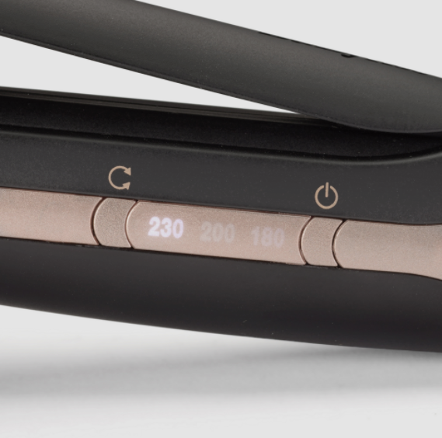

**Profesionální topný systém**   
Kulma je vybavena 4 výkonnými topnými tělesy, které distribuují teplo v topné komoře rovnoměrně.

Rychlé a snadné kadeře bez extrémního tepla, které by vlasy ničilo.

**Inteligentní funkce Cool Air**  
Automaticky generuje jemný proud studeného vzduchu jakmile se rukojeť otevře a kadeře tak rovnou během vlnění zafixuje.

Dlouhotrvající kadeře, které vydrží celý den.

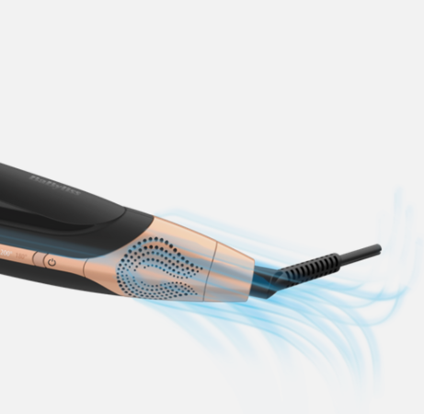

**Technologie Anti-Tangle proti zacuchávání**

Automatické vlnění beze strachu. Wave Secret Air má chytré senzory, které detekují, zda byl pramen správně vložen do přístroje. Pokud tomu tak není, kulma vlasy automaticky opět uvolní a odvine.

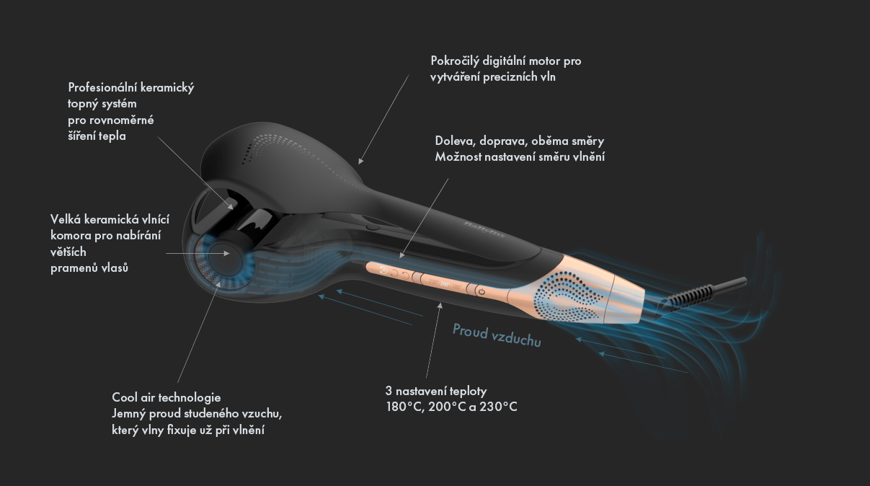

**SPECIFIKACE**

**- funkce automatického vlnění**   
**- teplota až 230°C**  
**- 3 nastavení teploty - 180°C, 200°C a 230°C**   
**- nejmodernější digitální motor**    
**- profesionální keramický topný systém**   
**- objemná topná komora**   
**- řízení směru vlnění**   
**- Cool Air - studený vzduch pro fixaci účesu**

**- technologie Anti-Tangle proti zacuchávání vlasů v kulmě**  
**- LED indikátor teploty a rotace**   
**- automatické vypnutí při delší nečinnosti**  
**- 2,5m otočný kabel**  
**- 3 roky záruka**

**PŘÍSLUŠENSTVÍ**

**- ​teplovzdorná odkladací podložka**

**Video:**

**https://www.youtube.com/watch?v=6_za-thbnFY**

[**https://youtu.be/Xuj_c2miMoE**](https://youtu.be/Xuj_c2miMoE)